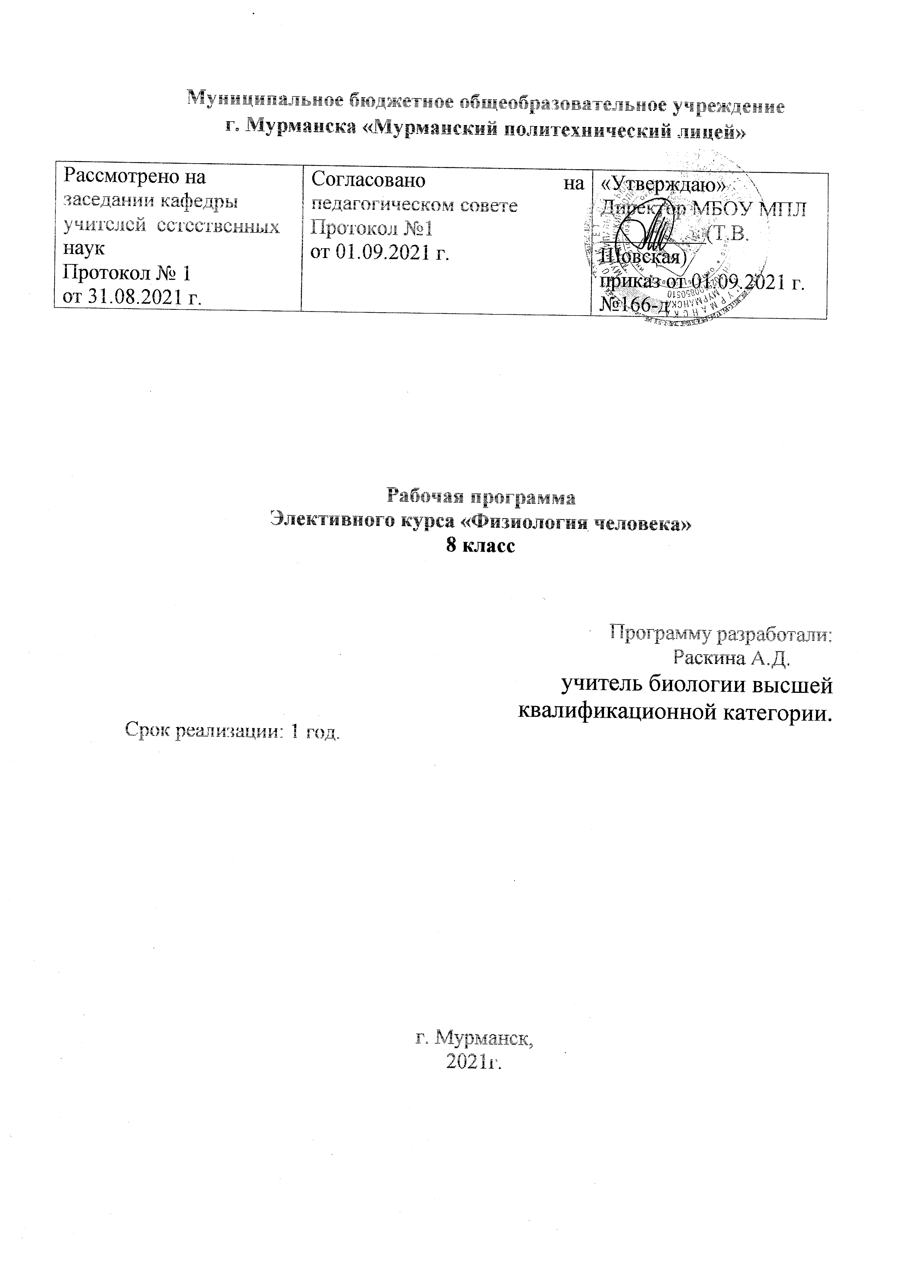
Данный элективный курс предназначен для обучающихся 8 классов общеобразовательной школы. Программа обеспечивает удовлетворение познавательных интересов тех обучающихся, которые серьезно увлекаются предметом естественного цикла. Является составной частью подготовки в предметной области «Естественнонаучные предметы». Разработана в соответствии с требованиями Федерального государственного образовательного стандарта общего образования, на основе фундаментального ядра содержания общего образования.
Основная идея данной программы: формировать у обучающихся способности выбирать целевые и смысловые установки в своих действиях и поступках по отношению к живой природе, здоровью своему и окружающих.
Актуальность данной программы обусловлена следующими противоречиями:
с одной стороны, как ни странно, в наш информационный век обучающиеся обладают достаточно скудными знаниями о возможностях своего организма, способах поддержания здоровья, с другой стороны – в настоящее время нет проблемы важнее, чем проблема выжить, учитывая кризисную экономическую ситуацию окружающей среды, которая создает опасность для здоровья человека.
Курс носит обобщающий характер, такой подход позволяет не только систематизировать ранее изученные обучающимися знания из различных предметов (физики, химии, истории, биологии), но и подвести учащегося к осознанию своей роли в сохранении собственного здоровья.
Цель курса: приобретение опыта исследования возможностей собственного организма.
Задачи элективного курса:
- формировать ценностное отношение к собственному здоровью;
- расширить знания о физиологических особенностях организма человека;
- научить наблюдать за состояниями собственного организма;
- научить устанавливать зависимость между функционированием организма человека и внешней средой;
- научить исследовать возможности собственного организма с помощью лабораторного оборудования;
Срок реализации программы: 2 четверти.
Общая характеристика курса
Данный курс основан на активной деятельности детей, направленной на зарождение, накопление, осмысление и некоторую систематизацию биологической информации. Кроме того, изучение систематического курса анатомии и физиологии начинается в том возрасте, когда интенсивно должно развиваться биологическое мышление детей через непосредственное познание собственного организма. В рамках данного курса обучающиеся освоят знания о человеке как природном организме и общественном существе, позволит рассматривать процессы, происходящие на земле в единстве с самим человеком, его здоровьем.
В основу обучения заложена межпредметная интеграция (особенно с химией) с учетом индивидуальных способностей и потребностей обучающихся, направленная на развитие профориентационных навыков.
Описание места учебного курса в учебном плане
Данный курс входит в часть учебного плана, формируемую участниками образовательного процесса.
Общая характеристика учебного процесса: методы, формы обучения и режим занятий:
Программа рассчитана на 34 часа (1 ч в неделю).
Методы, используемые при проведении занятий:
- интерактивные методы;
- исследовательские методы.
Программа предусматривает проведение практикумов, наблюдений, учебных исследований, организацию проектной деятельности детей.
Формы деятельности на занятиях: индивидуальная, групповая/парная работа, индивидуальное и групповое участие в олимпиадах, конкурсах, конференциях. Особое место в овладении данным курсом отводится самостоятельной творческой работе по моделированию объектов окружающей действительности.
Система оценки достижений учащихся:
- стартовая работа (определение актуального уровня умения решать биологические задачи, тест);
- тематическая работа (определение динамики индивидуальных достижений обучающихся);
- итоговая работа (определение уровня индивидуальных достижений обучающихся в освоении данного курса).
Инструментарий для оценивания результатов:
- стартовая работа (тест);
- тематическая работа (контрольные работы, листы оценивания результатов эксперимента, карты наблюдения, маршрутные листы для самостоятельной работы, индивидуальные и групповые отчеты о проведенных экспериментах, отчеты о проводимых наблюдениях);
- итоговая работа (выполнение зачетной работы, включающей составление, решение и экспериментальное выполнение биологических задачи.
Планируемые результаты освоения данной программы
Личностные результаты:
- ценностное отношений к познанию;
- устойчивая позитивная мотивация к учению;
- готовность и способность к самообразованию;
- готовность и способность к сотрудничеству.
Метапредметные результаты:
Личностные УУД

    - положительное отношение к школе;
    - самоопределение ребенка.
    - реализация установок здорового образа жизни;
формирование познавательных интересов и мотивов, направленных на изучение живой природы.
Регулятивные УУД:
Обучающийся научится:
- самостоятельно формулировать цели занятия после предварительного обсуждения;
- совместно с учителем обнаруживать и формулировать учебную проблему;
- составлять план решения проблемы (задачи) совместно с учителем;
- работая по плану, сверять свои действия с целью и, при необходимости, исправлять ошибки с помощью учителя;
- использовать основные и дополнительные средства получения информации.
Получит возможность научиться:
- определять цель учебной деятельности самостоятельно, осуществлять поиск средств ее достижения самостоятельно.
Коммуникативные УУД:
Обучающийся научится:
- доносить свою позицию до других: высказывать свою точку зрения и пытаться её обосновать, приводя аргументы;
- слушать других, пытаться принимать другую точку зрения, быть готовым изменить свою точку зрения;
- уважительно относиться к позиции другого, пытаться договариваться.
Получит возможность научиться:
- договариваться с людьми: выполняя различные роли в группе, сотрудничать в совместном решении проблемы (задачи).
Предметные результаты:
Обучающийся научится:
- выделять существенных признаков биологических объектов (отличительных признаков живых организмов; организма человека; экосистем; биосферы) и процессов (обмен веществ и превращение энергии, питание, дыхание, выделение, транспорт веществ, рост, развитие, размножение, регуляция жизнедеятельности организма; круговорот веществ и превращение энергии в экосистемах);
- приводить доказательства (аргументация) родства человека с млекопитающими животными; взаимосвязи человека и окружающей среды; зависимости здоровья человека от состояния окружающей среды; необходимости защиты окружающей среды; соблюдения мер профилактики заболеваний, вызываемых растениями, животными, бактериями, грибами и вирусами, травматизма, стрессов, ВИЧ-инфекции, вредных привычек, нарушения осанки, зрения, слуха, инфекционных и простудных заболеваний;
- определять принадлежность биологических объектов к определенной систематической группе;
- объяснять роль биологии в практической деятельности людей; места и роли человека в природе; родства, общности происхождения и эволюции растений и животных (на примере сопоставления отдельных групп); роли различных организмов в жизни человека; значения биологического разнообразия для сохранения биосферы; механизмов наследственности и изменчивости, проявления наследственных заболеваний у человека, видообразования и приспособленности;
- различать на таблицах части и органоиды клетки, органов и систем органов человека; на живых объектах и таблицах органов цветкового растения, съедобных и ядовитых грибов; опасных для человека растений и животных;
- сравнивать биологические объекты и процессы, уметь делать выводы и умозаключения на основе сравнения;
- овладеть методами биологической науки: наблюдение и описание биологических объектов и процессов; постановка биологических экспериментов и объяснение их результатов.
- знать основные правила поведения в природе и основ здорового образа жизни;
- проводить анализ и оценку последствий деятельности человека в природе, влияния факторов риска на здоровье человека.
- знать и соблюдать правила работы в кабинете биологии;
- соблюдать правила работы с биологическими приборами и инструментами (препаровальные иглы, скальпели, лупы, микроскопы).
- освоить приемы оказания первой помощи при отравлении ядовитыми грибами, растениями, укусах животных, простудных заболеваниях, ожогах, обморожениях, травмах, спасении утопающего; рациональной организации труда и отдыха, выращивания и размножения культурных растений и домашних животных, ухода за ними; проведения наблюдений за состоянием собственного организма.
- овладеть умением оценивать с эстетической точки зрения объекты живой природы.
Получит возможность научиться:
- доказывать взаимосвязь органов, систем органов с выполняемыми функциями;
- развивать познавательные мотивы и интересы в области анатомии и физиологии;
- применять анатомические понятия и термины для выполнения практических заданий.

Содержание элективного курса «Физиология человека»

1.Введение. Общая характеристика организма человека (2 час).
Профилактика – генеральное направление отечественного здравоохранения. Встреча со студентами медицинского училища – бывшими учащимися школы.
Легче предупредить болезнь, чем лечить, можно ли сохранить свое здоровье, не зная анатомии и физиологии организма. Основное содержание – здоровье человека – не личное дело каждого, а общественное достояние.
2. Характеристика опорно-двигательной системы (4 часа).
Биологические основы умственного и физического труда с учетом физиологии подросткового возраста. Виды первой доврачебной помощи при ушибах, растяжениях, вывихах и переломах.
3.Характеристика кровеносной системы (6 часа).
Иммунитет. Иммунодефицит (СПИД) – чума XX века. Сообщение учащегося о И.И. Мечникове с последующим обсуждением материала.
Просмотр кинофильма «Иммунитет». Сообщения учащихся – не самоцель, а приглашение к разговору о роли Мечникова в открытии такой важной особенности организма человека, как иммунитет.
Важное место в беседе надо отвести истории этой проблеме, состоянию на сегодня в мире и в нашей стране. Перспективе на будущее, тому, что необходимо знать о профилактике СПИДа.
4. Характеристика дыхательной системы (4часа).
Инфекционные болезни, передающиеся воздушно – капельным путем, и их профилактика. Гигиенические условия профилактики болезней органов дыхания. Сообщения учащихся о туберкулезе, гриппе, ОРЗ и т.д., подготовленные по материалам медицинских листовок. Просмотр видеофильма «Курить – здоровью вредить».
Влияние вредных привычек на органы дыхания. Просмотр видеофильма «Роковая капля».
5. Характеристика пищеварительной системы (6 часа).
Беседа о вкусной и здоровой пище.
Беседа о вкусной и здоровой пище должна быть подчинена принципам рационального питания, составу и пищевой ценности продуктов. Особенности питания в подростковом возрасте. Сбалансировать его, режим питания, гигиенические требования к приему пищи – основные темы для разговора. Конкретные примеры (количество белков, жиров, углеводов, минеральных веществ, витаминов в различных пищевых продуктах) обязательны.
Просмотр фильма «Гигиена питания».
6. Характеристика кожи (4 часа).
Физиология закаливания организма. Первая помощь при ожогах и обморожениях.
Тезисы:
- закаливание – одна из мер, направленных на укрепление и совершенствование защитных сил организма;
- закаливание – часть физиологического воспитания;
- закаливание включает в себя и правильно дозированную мышечную нагрузку, и водные процедуры, и оптимальный режим труда и отдыха, и повышение устойчивости к изменяющимся климатическим и гелиогеофизическим факторам;
- закаливание – основа здоровья и работоспособности человека любого возраста;
- ошибки при закаливании и экстренная помощь при перегревании и переохлаждении организма.
7. Характеристика желёз внутренней секреции (2 час).
Железы внутренней секреции. Сообщения учащихся о внутрисекреторной деятельности гипофиза, надпочечников, поджелудочной, щитовидной и половых желез.
После сообщений обобщение сведений о заболеваниях, связанных с нарушением функций щитовидной железы, надпочечников, условиях возникновения сахарного диабета, причинах его широкого распространения в настоящее время и его «помолодения».
8.Характеристика нервной системы. Органы чувств. ВНД (2 час).
Этические нормы и эстетика поведения. Взаимоотношения юноши и девушки.
Ролевая игра по этике поведения. Учащимся предлагают заранее подготовленные небольшие сценки, после которых школьники должны одобрить поведение персонажей. Осудить их или дать оценку и исправить.
- профориентации на профессию;
- рассказам из истории возникновения одежды и моде на предстоящий сезон;
- советам специалистов о том, как следует одеваться подросткам.
9. Характеристика размножения и индивидуального развития (2 час).
Гигиена девушки. Гигиена юноши. Психологические основы взаимоотношения полов.
Взаимодействие человека как биосоциального существа с окружающей средой. Роль антропогенных факторов в изменении окружающей среды.
10.Заключение (2 час).
Подведение итогов: что удалось реализовать в ходе занятий, что не удалось; как сделать так, чтобы они проходили более интересно и с большей пользой.

Учебно – тематический план
№ | Тема | Часы | Виды деятельности учащихся
1 | Введение.  Общая характеристика организма человека. | 2 | Приводить доказательства родства человека с млекопитающими животными. Выделять существенные признаки организма человека, особенности его биологической природы и социальной сущности. Различать на таблицах органы и системы органов человека. Наблюдать и описывать клетки и ткани на готовых препаратах.
2 | Характеристика опорно-двигательной системы. | 2 | Выделять существенные признаки опорно - двигательной системы человека. Выявлять влияние физических упражнений на развитие скелета и мускулатуры. Приводить доказательства необходимости соблюдения мер профилактики травматизма, нарушения осанки и наличие плоскостопия. Осваивать примеры оказания первой помощи при травмах опорно - двигательной системы человека.
3 | Характеристика кровеносной системы. | 6 | Выделять существенные признаки транспорта веществ в организме; процессов свертывания и переливания крови. Различать на таблицах органы кровеносной системы. Осваивать приемы измерения пульса, кровяного давления, оказание первой помощи при кровотечениях.
4 | Характеристика дыхательной системы. | 4 | Выделять существенные признаки процессов дыхания и газообмена. Сравнивать газообмен в легких и тканях, делать выводы на основе сравнения. Находить в учебной и научно – популярной литературе информацию об инфекционных заболеваниях. Осваивать приемы определения жизненной емкости легких; профилактики простудных заболеваний; оказания первой помощи при отравлении угарным газом, спасении утопающего.
5 | Характеристика пищеварительной системы. | 6 | Выделять существенные признаки процессов питания и пищеварения. Различать на таблицах и муляжах органы пищеварительной системы. Приводить доказательства необходимости соблюдения мер профилактики нарушений работы пищеварительной системы.
6 | Характеристика кожи. | 4 | Выделять существенные признаки покровов тела. Приводить доказательства необходимости закаливания организма, ухода за кожей, волосами, ногтями.
7 | Характеристика желёз внутренней секреции. | 2 | Выделять существенные признаки желез внутренней секреции.
8 | Характеристика нервной системы.  Органы чувств. | 2 | Выделять существенные признаки процесса регуляции жизнедеятельности организма. Различать на таблицах и муляжах органы нервной системы, органы чувств. Приводить доказательства необходимости соблюдения мер профилактики нарушений зрения и слуха.
9 | Характеристика размножения и индивидуального развития. | 2 | Выделять существенные признаки процессов роста, размножения, развития. Объяснять механизмы проявления наследственных заболеваний у человека.
10 | Заключение. | 2 | Осваивать приемы рациональной организации труда и отдыха, проведения наблюдений за состоянием собственного организма. Оценивать красоту человеческого тела.

Учебно-методическое и материально-техническое обеспечение образовательного процесса по элективному курсу «Физиология человека»
Литература, использованная для подготовки программы:
Федеральный государственный образовательный стандарт среднего (полного) общего образования:

1.Григорьев Д.В., Степнанов П.В. Внеурочная деятельность школьников. Методический конструктор. М: "Просвещение". 2010.

2. Козлова С.А. Фундаментальное ядро содержания общего образования, М:"Просвещение". 2009.
Литература для учителя
1.Агаджанян Н.А., Баевский Р.М., Берсенева А.П. Учение о здоровье и проблемы адаптации. – Ставрополь: Изд-во СГУ, 2000. – 204 с.
2.Алферова В.П. Как вырастить здорового ребенка. – Л.: Медицина. 1991. – С. 87 –111.
3.Апанасенко Г.Л., Попова Л.А. Медицинская валеология. – Серия «Гиппократ». Ростов н/Д.: Феникс, 2000. – 248 с.
4.Арушанян Э.Б. Хронофармакология. Ставрополь. Изд-во СтГМА, 2000. – 422 с.
5.Дубровский А.В. Валеология. Здоровый образ жизни. – Флинта, 1999. – 560 с.
6.Салтыков Е.А., Панин В.А. Валеология. – Калининград: ФГУИПП, Янтарный сказ. 2001. – 284 с.
7.Чумаков Б.Н. Валеология: Уч. пособие. – М.: Педагогическое общество России, 2000 – 407 с.
Литература для ученика
1.Агаджанян Н.А., Полунин И.Н., Павлов Ю.В. и др. Очерки по экологии человека. М., 1994. – С. 183 – 201.
2.Агаджанян Н.А. Бляхов М.Ю., Клячкин Л.М. и др. Экологические проблемы эпидемиологии / Под ред. Академика РАМН, Н.А. Агаджаняна (медицинское издание). – М.: Изд-во «Просветитель», 2003. – 208 с.
3.Войтенко В.П. Здоровье здоровых. Введение в санологию. – Киев: Здоров’я, 1991. – 246 с.
4.Колбанов В.В. Валеология. – Деан. Санкт-Питербург., 2000. – 256 с.
5.Кон И.С. Введение в сексологию. – М.: Медицина, 1990. – 259 с.
6.Лисицын Ю.П. Концепция формирования здорового образа жизни // Сб. научных трудов. М., 1991. – С. 3-27.
7.Шелтон Г. Голодание и здоровье. – М.: Грэгори-Пйдж, 1998. – 235 с.

